Доклад на тему: «Практика привлечения к ответственности за нарушение законодательства о налогах и сборах»

Добрый день, уважаемые участники публичных слушаний, представляю вашему вниманию интересные и актуальные судебные прецеденты, имевшие место при рассмотрении в арбитражных судах материалов налоговых проверок нашего округа.
1. По вопросу принятия налоговым органом расходов по налогу на прибыль организаций, в случае, когда сделка по приобретению товаров совершена с «технической» компанией, но приобретенный товар в дальнейшем реализован реальным покупателям.
Арбитражным судом рассмотрены результаты тематической выездной налоговой проверки по налогу на прибыль организаций. Причиной выявления неуплаты налога послужил отказ в признании расходов на приобретение металлопроката у «технических» компаний, что квалифицировано, как нарушение пп. 2 п. 2 ст. 54.1 НК РФ (сделка имела место, но выполнена неустановленным лицом, которому исполнение не передано по закону или договору).
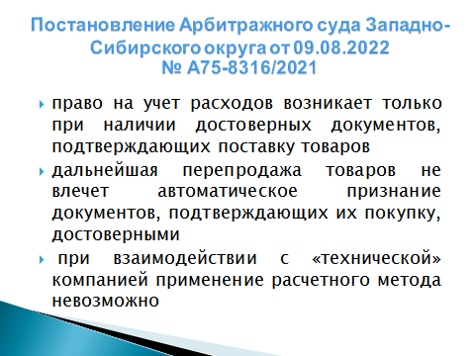
Налогоплательщик при судебном обжаловании указывал, что, несмотря на пороки контрагентов, весь приобретенный металлопрокат в дальнейшем реализован покупателям. В этой связи расходы на приобретение металлопроката имели место и нельзя в таком случае исключать их в полном объеме.
Между тем, суды трех инстанций с приведенным подходом не согласились. Расходы для целей налогообложения подтверждаются первичными учетными документами, которые должны отвечать признакам достоверности – быть оформленными в результате реальной хозяйственной операции (сделки). Несмотря на дальнейшую реализацию металлопроката, налогоплательщик не представил в материалы дела достоверные документы, подтверждающие покупку металлопроката у реального поставщика. Следовательно, истинный размер понесенных расходов установить не представляется возможным. Документы от «технических» компаний не могут быть при таких условиях доказательствами несения расходов. Дальнейшая реализация металлопроката подтверждает выручку и не является основанием для принятия расходов в задекларированном размере.
Невозможно в приведенной ситуации и применение расчетного метода определения расходов (пп. 7 п. 1 ст. 31 НК РФ). Расчетный способ определения налоговой обязанности подлежит применению, если допущенное налогоплательщиком нарушение сводится к документальной неподтвержденности совершенной им операции, нарушению правил учета, что, как правило, имеет место, если налогоплательщик не участвовал в уклонении от налогообложения, организованном иными лицами, но не проявил должную осмотрительность при выборе контрагента и взаимодействии с ним.
Если же цель уменьшения налоговой обязанности за счет организации формального документооборота с участием «технических» компаний преследовалась непосредственно налогоплательщиком или, по крайней мере, при известности налогоплательщику об обстоятельствах, характеризующих его контрагента как «техническую» компанию, применение расчетного способа определения налоговой обязанности в такой ситуации не отвечало бы предназначению данного института, по сути уравнивая в налоговых последствиях субъектов, чье поведение и положение со всей очевидностью не является одинаковым: налогоплательщиков, допустивших причинение потерь казне для получения собственной налоговой выгоды, и налогоплательщиков, не обеспечивших должное документальное подтверждение осуществленных ими операций.
В то же время право на вычет фактически понесенных расходов при исчислении налога на прибыль может быть реализовано налогоплательщиком, содействовавшим в устранении потерь казны - раскрывшим в соответствии с требованиями подпункта 6 пункта 1 статьи 23, пункта 1 статьи 54 Налогового кодекса сведения и документы, позволяющие установить лицо, осуществившее фактическое исполнение по сделке, осуществить его налогообложение и, таким образом, вывести фактически совершенные хозяйственные операции из «теневого» (не облагаемого налогами) оборота.
Следовательно, налогоплательщик может снизить объем вменяемой неуплаты налога, если представит налоговому органу первичные учетные документы от фактического поставщика.
Так как в рамках рассматриваемого дела этого не было сделано, налогоплательщику отказано в принятии всего объема расходов по сделкам с «техническими» компаниями.
2. По вопросу применения льготы по пп. 30 п. 3 ст. 149 Налогового кодекса управляющими компаниями по содержанию и ремонту общего имущества многоквартирных домов.
Арбитражным судом рассмотрены результаты камеральной налоговой проверки декларации по НДС. Налоговый орган счел необоснованным применение льготы по НДС пп. 30 п. 3 ст. 149 Налогового кодекса управляющей компанией, что повлекло неуплату указанного налога. Причиной отказа в применении льготы послужило создание формальных условий по уменьшению суммы НДС, заключенных в выводе из штатной численности своих сотрудников в подконтрольные компании с целью имитации их существования в качестве самостоятельных организаций и выполнении ими деятельности налогоплательщика по содержанию и ремонту общего имущества многоквартирных домов.
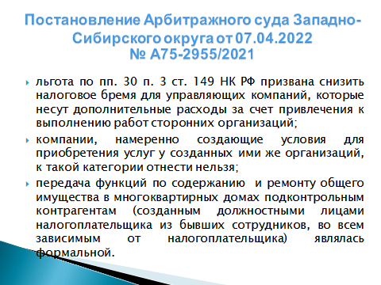
Налогоплательщик при судебном обжаловании ссылался на фактическое выполнение спорных работ созданными им компаниями, наличии оплаты выполненных работ, а также на то, что целью создания подконтрольных компаний явилась оптимизация процесса управления многоквартирными домами.
Суды трех инстанций, в числе которых и Верховный Суд РФ, сочли позицию налогоплательщика не подтвержденной доказательствами. Цели создания подконтрольных компаний из штатных сотрудников налогоплательщика в результате имели единственный эффект – снижение НДС. Какого-либо увеличения прибыли налогоплательщика, кратного увеличения домов в управлении не усматривается. Все созданные контрагенты имеют общий административно-управленческий персонал, общие IP-адреса, на протяжении своего существования не имеют иных контрагентов кроме налогоплательщика, у контрагентов отсутствует имущество (используется имущественный комплекс Общества).
В данном случае иной мотив в действиях налогоплательщика, кроме минимизации НДС, отсутствует.
Хочется отметить, что опыт выявления такого рода нарушений имеется не только на территории округа, при сходных обстоятельствах на сторону налоговиков встают арбитражные суды Уральского, Северо-Западного, Московского округов, что свидетельствует о последовательности и обоснованности подхода налоговых органов в данном вопросе.
3. По вопросу утраты права на применение УСН в связи с превышением предельно допустимого уровня доходов.
По результатам выездной налоговой проверки налоговый орган пришел к выводу об утрате предпринимателем права на применение специального режима в виде упрощенной системы налогообложения с 4 квартала 2016 года (в связи с превышением установленной пунктом 4 статьи 346.13 Налогового кодекса Российской Федерации величины предельного размера дохода) и необходимости уплаты налогов по общей системе налогообложения.
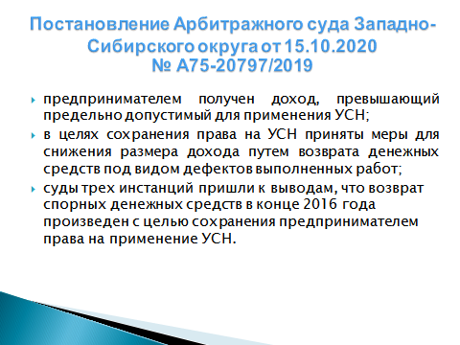
Так, при проведении налоговой проверки установлено, что между предпринимателем и Обществом в 2016 году заключены договоры подряда на выполнение строительно-монтажных работ по благоустройству территории жилых домов.
Согласно пункту 2.2 названных договоров оплата выполненных работ производится на основании счета-фактуры после подписания акта выполненных работ. Авансирование подрядчика договорами не предусмотрено, оплата производится после сдачи выполненных работ заказчику.
Пунктом 5.1 договоров предусмотрен гарантийный срок по выполненным работам, составляющий 2 года с даты подписания акта сдачи-приемки работ.
Акты о приемке выполненных работ подписаны в феврале 2016 года. Замечания к выполненным работам по благоустройству придомовых территорий в подписанных сторонами актах не приведены.
Вместе с тем, после проведения в сентябре 2016 года заседания рабочей комиссии по вопросу качества выполнения работ по вышеуказанным договорам составлены акты с установлением недостатков по исполненным работам и с требованием к предпринимателю провести устранение выявленных замечаний, а также вернуть Обществу ранее выплаченные денежные средства.
Обществом в ноябре 2016 года выставлено требование в адрес предпринимателя, согласно которому заказчик (Общество) просит в срок до 31.12.2016 перечислить денежные средства по договорам подряда на расчетный счет Общества.
Вместе с тем ни в актах от 05.09.2016, ни в требовании от 02.11.2016 не указана оценка стоимости дефектов как в количественном, так и в суммовом выражении.
При этом, еще до получения соответствующего требования со стороны Общества предприниматель возвратил часть денежных средств.
Предприниматель 30.12.2016 произвел возврат денежных средств на расчетный счет Общества. В итоге, по состоянию на 30.12.2016 все полученные ранее в счет исполнения договорных обязательств по оплате произведенных работ денежные средства возвращены.
Согласно результатам налоговой проверки, несмотря на наличие претензий к качеству выполненных работ, Обществом на расчетный счет предпринимателя перечислялись денежные средства 14.11.2016 и 12.12.2016. А предприниматель, несмотря на наличие в договоре условий о двухлетнем гарантийном сроке для устранения недостатков выполненных работ, осуществил возврат заказчику денежных средств, полученных им ранее на основании актов выполненных работ, подписанных сторонами без замечаний.
Впоследствии в начале 2017 года Обществом предпринимателю возвращены денежные средства, ранее возвращенные им в декабре 2016 года, в связи с устранением последним недостатков.
Таким образом, установив и сопоставив описанные обстоятельства, налоговый орган пришел к выводу, что налоговая база (доходы) занижена предпринимателем на сумму денежных средств, возвращенных предпринимателем в адрес Общества за выполненные работы после стадии подписания сторонами соответствующих актов о приемке выполненных работ.
Суды трех инстанций поддержали приведенную позицию налогового органа и признали, что возврат спорных денежных средств в адрес Общества в конце 2016 года произведен с целью сохранения предпринимателем права на применение УСН в 2016 году и его дальнейшего применения в 2017 году.

